新北市立北大高級中學108學年度入學生高三選修 微積分初探課程規劃
課程名稱 | 中：微積分初探 |  |  |  | 課程類別 | □校訂必(選)修 ■多元選修  ■加深加廣選修 □補強性選修  □彈性學習 □團體活動
課程名稱 | 英：Introduction to Calculus |  |  |  | 課程類別 | □校訂必(選)修 ■多元選修  ■加深加廣選修 □補強性選修  □彈性學習 □團體活動
課程領域 | □國文 ■數學 □英文  □社會 □自然 □藝術  □綜合 □科技 □健體 |  |  |  | 課程屬性 | □跨領域/專題 ■實作探索  □職涯試探 □特殊需求
課程說明 | 為了銜接微積分的大一專業課程做準備，每一個學科更大量地使用數學模型，其中最主要的模型都是經由微分與積分建立的:物理、化學、電機、機械、經濟與金融等領域。課程會先介紹數列極限與夾擠定理﹐並藉由分割﹑逼近與求極限的方式﹐說明如何計算曲線下的面積﹐進而導出定積分的概念﹐而後介紹反導函數﹐引進微積分基本定理﹐利用微積分基本定理計算定積分﹐最後介紹兩函數所圍成的區域面積﹑立體與旋轉體的體積。  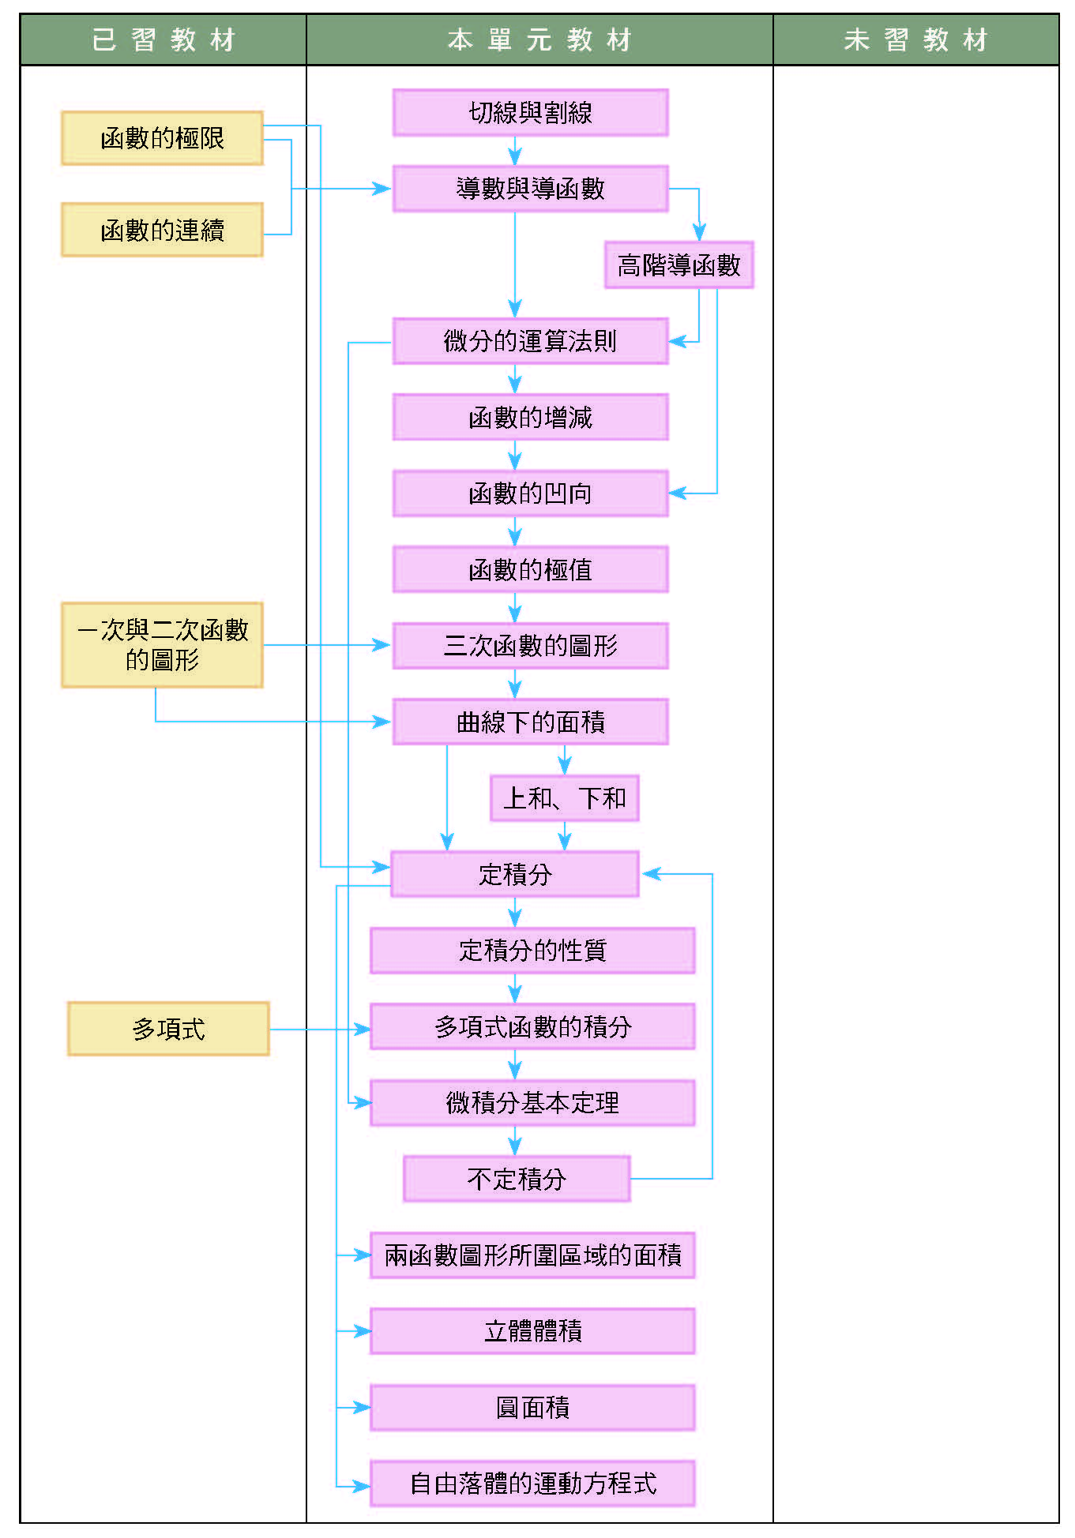  先備知識  學習架構圖
授課老師(群) | 黃冠閔 |  |  |  | 每班修課人數 | ____〜____人
師資結構 | ■個別教師 □外聘教師 □校內跨科協同 □跨校協同  □教師社群：社群名稱___________________
開課年級  （可複選） | □一上 □二上 ■三上  □一下 □二下 ■三下 |  |  |  | 課程時數 | 每週1節，共1學分
學習目標  (預期成果) 與核心素養的對應 | 與核心素養之三面九向的對應
學習目標  (預期成果) 與核心素養的對應 | A自主行動 |  | □A1.身心素質與自我精進 ■A2.系統思考與問題解決 □A3.規劃執行與創新應變
學習目標  (預期成果) 與核心素養的對應 | B溝通互動 |  | ■B1.符號運用與溝通表達 □B2.科技資訊與媒體素養 □B3.藝術涵養與美感素養
學習目標  (預期成果) 與核心素養的對應 | C社會參與 |  | □C1.道德實踐與公民意識 □C2.人際關係與團隊合作 □C3.多元文化與國際理解
學生圖像 | A自主學習 |  | □A-1認識自我 ■A-2探索學習目標 □A-3訂定學習策略
學生圖像 | B思辨表達 |  | □B-1洞察議題 ■B-2系統思考 □B-3精確表達 □B-4有效溝通
學生圖像 | C群體關懷 |  | □C-1推己及人 □C-2感恩惜福 □C-3服務實踐
學生圖像 | D國際參與 |  | □D-1國際視野 □D-2雙語學習 □D-3文化理解
學習目標 | 1.引導學生了解初階微積分的內容﹑意義及方法。  2.培養學生以數學思考問題﹑分析問題﹑解決問題的能力。  3.提供學生在實際生活和學習相關學科方面所需的數學知能。
與其他課程  內涵連繫 | 縱向  (整合知識) |  | □部定必修:__________；■加深加廣選修:____________  □校訂必(選)修:_____________；□多元選修:_______________  □補強性選修： ；□彈性學習：_____；□團體活動：_____
與其他課程  內涵連繫 | 橫向  (與其他學科  關聯) |  | □國文 ■數學 □英文 □社會 ■自然 □藝術 □綜合  □科技 □健體
課程與大學十八學群 (請選最主要的1~3項)
□ 資訊 ■ 數理化 ■ 工程 □ 醫藥衛生 □ 生命科學 □ 生物資源 □ 地球與環境
□ 外語 □ 教育 □ 社會與心理 □ 法政 □ 文史哲 □ 建築與設計 □ 藝術
□ 大眾傳播 □ 管理 ■ 財金 □ 遊憩與運動 □ 其他
技專校院二十一群類的對應(請選最主要的1~3項)
□ 機械 □ 動機 ■ 電機 □ 資電 ■ 化工 □ 土木 □ 設計 □ 工管 ■ 商管 □ 衛護
□ 食品 □ 幼保 □ 生活 □ 農業 □ 英語 □ 日語 □ 餐旅 □ 海事 □ 水產 □ 影視
□ 資管
環境與教學設備需求 | 教室需求 |  | ■一般教室 □資訊教室 □視聽教室 □情境教室 □智慧教室  □美術教室 □烹飪教室 □生科教室 □表藝教室 □實驗室
環境與教學設備需求 | 設備需求 |  | □平板：______台 □筆電：______台 □簡報筆：______隻  □小白板、白板筆、板擦：__________組 □相機：________台  □DV：________台 □腳架________隻  □其他：____________________________
學習評量 | 包含形成性與總結性評量，明列成績計算項目與比例  形成性評量：  資料蒐集整理﹑參與討論﹑課堂問答﹑作業  總結性評量：  學習單 40%  小組參與討論 60%
規劃內容  (請依照周次逐周填寫) | 周次 | 單元主題 |  | 單元學習內容
規劃內容  (請依照周次逐周填寫) |  | 微積分的歷史故事 |  | 透過微積分的歷史，加深學生對於定義與符號的認識
規劃內容  (請依照周次逐周填寫) |  | 微分之意義 |  | 1. 能了解導數的定義，了解導數即切線斜率的概念  2. 能利用導數的定義算出一般函數的導數  3. 能了解導函數的意義，並能求一般函數的導函數  4. 能利用微分求瞬時速度與瞬時加速度
規劃內容  (請依照周次逐周填寫) |  | 微分之應用 |  | 1. 能了解函數（嚴格）遞增﹑（嚴格）遞減的意義  2. 能了解一階導數與函數遞增﹑遞減的關係  3. 能了解函數極大值、極小值與最大值、最小值的意義  4. 能利用一階檢定法求函數的極大值、極小值
規劃內容  (請依照周次逐周填寫) |  | 積分之意義 |  | 1. 能利用上和及下和與夾擠定理求曲線與x軸間在閉區間內所圍區域的面積  2. 能了解定積分的定義，以及積分符號﹑被積分函數與積分上下限等名詞的意義並熟悉定積分的運算  3. 能了解反導函數與不定積分的意義與關係，並熟悉反導函數與不定積分的求法  4. 能了解不定積分的性質﹐並熟悉多項式函數的不定積分  5. 能了解微積分基本定理，並能利用此定理熟悉定  積分的求法
規劃內容  (請依照周次逐周填寫) |  | 積分之應用 |  | 1. 能求兩函數圖形所圍區域的面積  2. 能了解球體體積的算法與錐體體積的算法  3. 能了解圓面積公式的求法  4. 能了解自由落體的運動方程式

